ПИФАГОР.

ПРОГРАММА ВЕЧЕРА.

- Вступительное слово.
- Пифагор (ок. 570 – ок.500гг до н.э).
- Пифагор и его школа.
- Теорема Пифагора.
- Это интересно.
- Среднее гармоническое Пифагора.
- Заключительное слово.

СОДЕРЖАНИЕ ВЕЧЕРА.

Вступительное слово.

Пифагор – древнегреческий математик и философ. В области математики с его именем связано систематическое введение доказательств в геометрию, создание учения о подобии, доказательство теоремы, носящей его имя.

Пифагор
(ок. 570 – ок.500гг до н.э).

Письменных документов о Пифагоре Самосском не осталось, а по более поздним свидетельствам трудно восстановить подлинную картину его жизни и достижений. Известно, что Пифагор покинул свой родной остров Самос в Эгейском море у берегов Малой Азии в знак протеста против тирании правителя и уже в зрелом возрасте (по преданию в 40лет) появился в греческом городе Кротоне на юге Италии.
На учение Пифагора большое влияние оказала философия и религия Востока. Он много путешествовал по странам Востока: был в Египте и в Вавилоне. Там Пифагор познакомился и с восточной математикой. Математика стала частью его учения, и важнейшей частью.
Пифагорейцы верили, что в числовых закономерностях спрятана тайна мира. Мир чисел жил для пифагорейца особой жизнью, числа имели свой особый жизненный смысл. Числа, равные сумме своих делителей, воспринимались как совершенные (6, 28, 496, 8128); дружественными называли пары чисел, из которых каждое равнялось сумме делителей другого (например, 220 и 284). Пифагор впервые разделили числа на четные и нечетные, простые и составные , ввел понятие фигурного числа. В его школе подробно рассмотрены пифагоровы тройки натуральных чисел, у которых квадрат одного равнялся сумме квадратов двух других.
Пифагору приписывается высказывание: «Все есть число». К числам он хотел свести весь мир, и математику в частности. Но в самой школе Пифагора было сделано открытие, нарушавшее эту гармонию. Было доказано, что $\sqrt{2}$ не является рациональным числом, т.е. не выражается через натуральные числа.
Естественно, что геометрия у Пифагора была подчинена арифметике, это ярко проявилось в теореме, носящей его и ставшей в дальнейшем основой применения численных методов в геометрии. (позже Евклид вновь вывел на первое место геометрию, подчинив ей алгебру) по видимому, пифагорейцы знали правильные тела: тетраэдр, куб и додекаэдр.
Пифагору приписывают систематическое введение доказательств в геометрию, создание планиметрии прямолинейных фигур, учения о подобии. С именем Пифагора связывают учение об арифметических и гармонических пропорциях, средних.
Следует заметить, что Пифагор считал Землю шаром, движущимся вокруг Солнца. Когда в ХVI в. церковь начала ожесточенно преследовать ученик Коперника, это учение упорно называлось пифагорейским..

Пифагор и его школа

Древнегреческому философу и математику Пифагору из Самоса (VI в. до н. э.) и его ученикам приписывается открытие важных свойств целых чисел и пропорций.
Дошедшие до нас биографические сведения о Пифагоре далеко не полны и не достоверны. Он много путешествовал по странам Востока, среди которых были Египет и Вавилон. Древнегреческий писатель — историк и математик Ямблих (III в. н. э.) в своей «Биографии Пифагора» рассказывает, что последний изучал арифметику, музыку, астрономию и другие науки в Вавилоне.
Пифагор был одним из тех ученых, благодаря которым математические знания из Египта и Вавилона передавались в Грецию. По возвращении на родину Пифагор поселился в одной из греческих колоний Южной Италии, где вскоре возникла знаменитая «Пифагорова школа». Пифагор и его последователи – пифагорейцы – образовали тайный союз, игравший немалую роль в жизни греческих колоний в Италии. Пифагорейцы узнавали друг друга по звездчатому пятиугольнику – пентаграмме.
Эта школа (вернее союз) сыграла значительную роль не только в философско-научной, но и в политической жизни древней Греции. Своей философией пифагорейцы стремились доказать существование незыблемого, вечного мирового порядка, определенной мировой гармонии и необходимость сохранить вечное господство аристократии. Основу для своих философско-политических и религиозных идей пифагорейцы усматривали в неизменных числовых закономерностях. Они сочетали вместе несочетаемые учения о богах и числах, их арифметика окутана фантастическими и мистическими воззрениями. Но в основном их учение о числе содержит научные факты. Пифагор умер, вероятно, около 500 г. до н. э., школа же его была разгромлена пришедшими к власти рабовладельческими демократами и полностью прекратила свое существование в середине IV в. до н. э.
В школе Пифагора арифметика была тесно связана с музыкой. Согласно одной из легенд Пифагор, проходя вблизи одной кузницы, услыхал звуки различной высоты от ударов различных, молотков. Исходя из этого и размышляя также о звуках, получаемых от струн разной длины, Пифагор открыл, что если уменьшить длину струны вдвое, тон повысится на октаву, т. е. высота тона обратно пропорциональна длине струны. От трех струн можно получить приятное, гармоническое сочетание звуков, если их длины относятся как 6:4:3. Отсюда пифагорейцы делали вывод, что от чисел зависит гармония и что числа якобы всегда обусловливают свойства вещей и явлений. Умирая, Пифагор завещал своим ученикам изучать музыку и арифметику.
«Число — это закон и связь мира, сила, царящая над богами и смертными», «сущность вещей есть число, которое вносит вовсе единство и гармонию», «все есть число» — вот какие положения проповедовали пифагорейцы. В этих односторонних и зачастую лишенных научного основания утверждениях заключался, однако, зародыш новой науки. Из мистического учения Пифагора и его последователей выросла в V—IV и последующих веках до н. э. научная арифметика поздних пифагорейцев. В «Диалектике природы» Фридрих Энгельс писал: «Пифагор из Самоса... число — основное начало... Подобно тому, как число подчинено определенным законам, так подчинена им и вселенная; этим впервые высказывается мысль о закономерности вселенной...»

Теорема Пифагора

Теорема Пифагора – важнейшее утверждение геометрии. Теорема формулируется так: площадь квадрата, построенного на гипотенузе прямоугольного треугольника равна сумме площадей квадратов, построенных на его катетах.
Обычно открытие этого утверждения приписывают древнегреческому философу и математику Пифагору (VI в. до н. э.). Но изучение вавилонских клинописных таблиц и древних китайских рукописей (копий еще более древних манускриптов) показало, что это утверждение было известно задолго до Пифагора, возможно, за тысячелетие до него. Заслуга же Пифагора состояла в том, что он открыл доказательство этой теоремы.
Вероятно, факт, изложенный в теореме Пифагора, был сначала установлен для равнобедренных прямоугольных треугольников. Достаточно взглянуть на мозаику из черных и светлых треугольников, изображенную на рис. 1, чтобы убедиться в справедливости теоремы для треугольника ABC: квадрат, построенный на гипотенузе, содержит 4 треугольника, а на каждом катете построен квадрат, содержащий 2 треугольника.
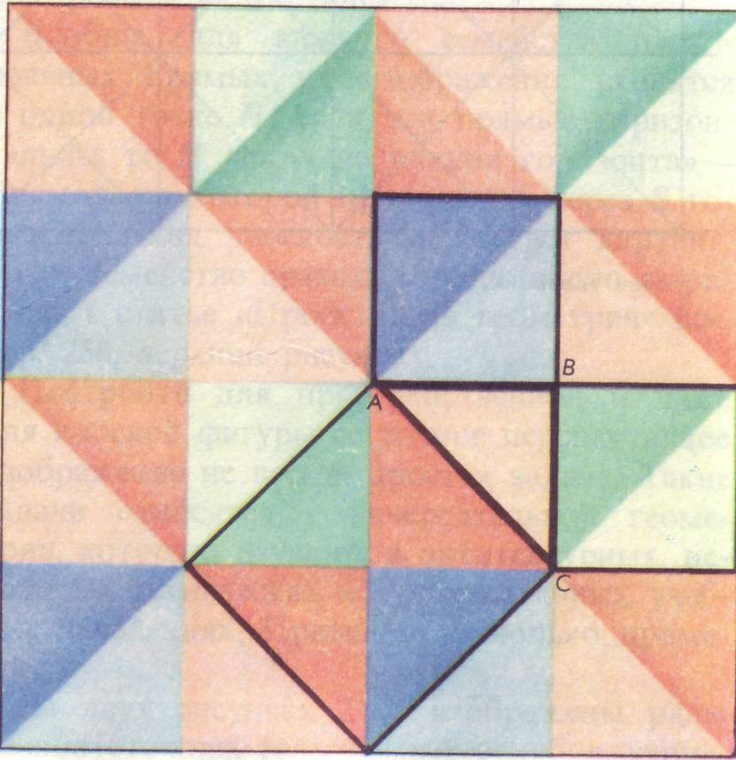

Рис. 1
Для доказательства данного случая в Древней Индии располагали двумя способами: в квадрате со стороной а+б изображали четыре прямоугольных треугольника с катетами длин а и б (рис. 2 и 3), после чего писали одно слово «Смотри!».

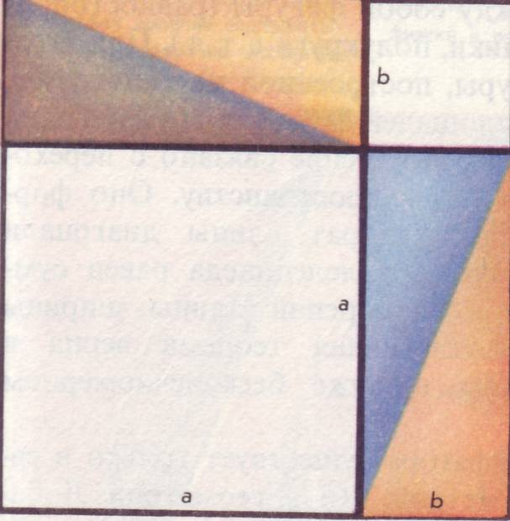
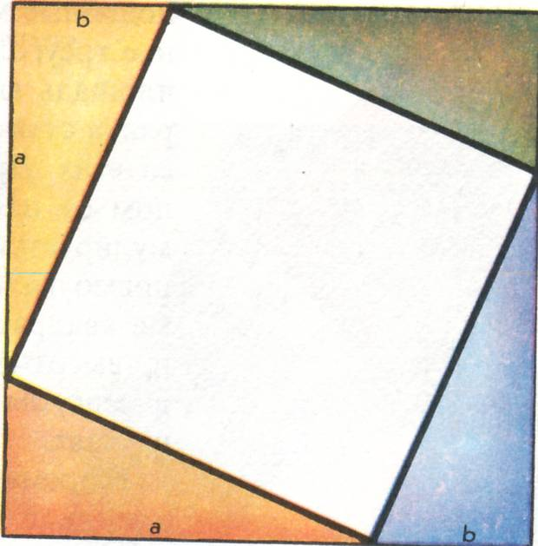

Рис.2 рис.3

И действительно, взглянув на эти рисунки, видим, что слева свободна от треугольников фигура, состоящая из двух квадратов со сторонами а и б, соответственно ее площадь равна а² + б², а справа-квадрат со стороной с – его площадь равна с². Значит, а² + б² = с², что и составляет утверждение теоремы Пифагора. Однако в течение двух тысячелетий применяли не это наглядное доказательство, а более сложное доказательство, придуманное Евклидом, которое помещено в его знаменитой книге «Начала» (см. Евклид и его «Начала).
Это интересно.
Гиппократовы луночки.

Гиппократовы луночки - фигуры, ограниченные дугами двух окружностей, и притом такие, что по радиусам и длине общей хорды этих окружностей с помощью циркуля и линейки можно построить равновеликие им квадраты.
Из обобщения теоремы Пифагора на полукруги следует, что сумма площадей луночек, изображенных на рисунках 4,5 равна площади треугольника. Поэтому, если взять равнобедренный прямоугольный треугольник, то получатся две луночки, площадь каждой из которых будет равна половине площади треугольника. Пытаясь решить задачу о квадратуре круга (см. Классические задачи древности), древнегреческий математик Гиппократ (V в. до н.э.) нашел еще несколько луночек, площади которых выражены через площади прямолинейных фигур.
Полный перечень гиппократовых луночек был получен лишь в XIX-XX вв. благодаря использованию методов теории Галуа.

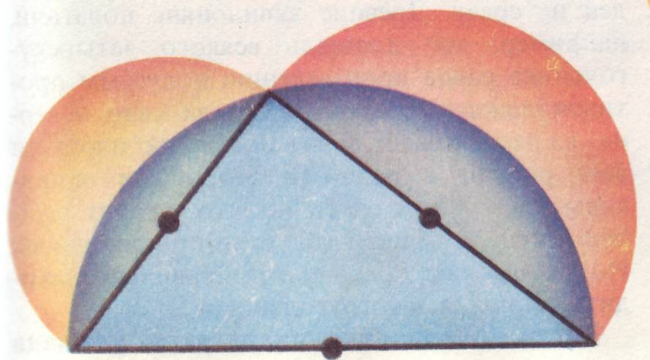

Рис. 4
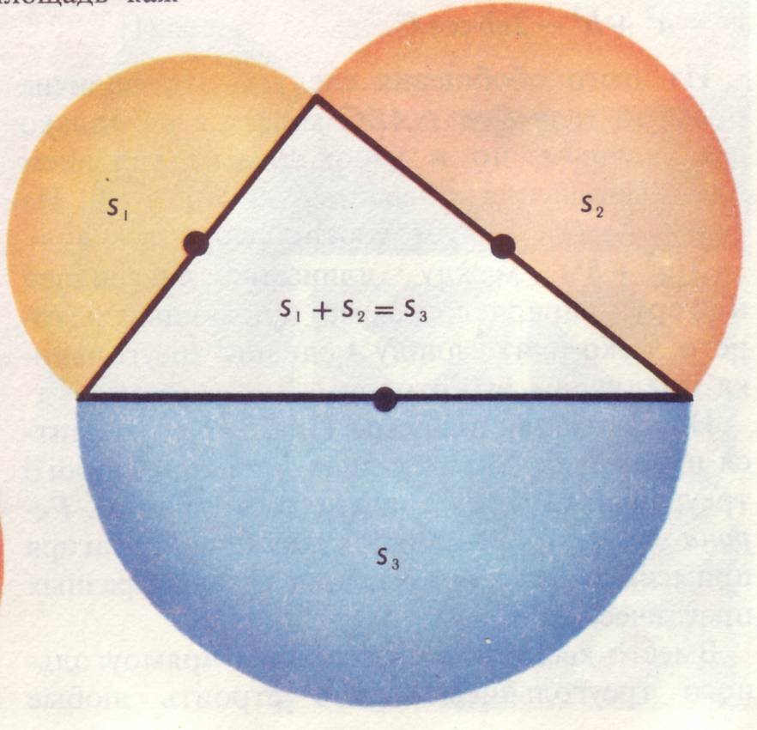

Рис. 5

Среднее гармоническое Пифагора

Классическими средними значениями, составленными из двух положительных чисел а и б, принято считать: среднее арифметическое – число (а + б) / 2, среднее геометрическое (называемое также средним пропорциональным) – число $\sqrt{\text{аб}}$и среднее гармоническое – число 2аб / (а + б). эти средние были известны еще античным математикам, они играли большую роль, в частности, в древнегреческой теории музыки.
По преданию гармоническое среднее ввел Пифагор, выразив с его помощью отношение основных гармонических интервалов. Пифагор установил, что вместе со струной длиной 12l созвучно сливаясь с ней, звучат струны того же натяжения с длинами 6l (выше на октаву), 8l и 9l (выше на квинту и кварту), при этом 9 есть среднее арифметическое чисел 6 и 12, а 8 он определил как среднее гармоническое этих чисел. Это созвучие (и определяющее его отношение чисел 6,8,9,12) называлось тетрадой. Пифагорейцы считали, что тетрада есть «та гамма, по которой поют сирены».

Литература.
- Детская энциклопедия.т.2. издательство «Педагогика» Москва. 1972.
- Энциклопедический словарь юного математика. Москва. «Педагогика». 1985.
- Г.И.Глейзер. История математики в школе. 7-8 классы. Москва. «Просвещение». 1982.
- Г.И.Глейзер. история математики в школе. Издательство «Просвещение». Москва. 1964.

